GIỚI THIỆU SÁCH THÁNG 12 - 2019
Chủ đề: Em yêu lịch sử Việt Nam
CUỐN SÁCH: LƯỢC SỬ NƯỚC VIỆT BẰNG TRANH

Kính thưa các thầy cô giáo, các bạn học sinh thân mến!
Bác Hồ kính yêu đã từng dạy: “Dân ta phải biết sử ta, cho tường gốc tích nước nhà Việt Nam”. Lịch sử vốn là một môn khoa học thú vị, nhưng vẫn khiến các bạn học sinh chúng mình gặp rất nhiều khó khăn trong việc nhớ các mốc lịch sử phải không các bạn?. Hôm nay, thư viện nhà trường xin giới thiệu tới thầy cô và các bạn một cuốn sách có nội dung rất bổ ích giúp chúng ta dễ dàng hơn trong việc học môn lịch sử và thêm yêu lịch sử nước nhà. Đó là cuốn “Lược sử nước Việt bằng tranh”, do Nhà xuất bản Kim Đồng, ấn hành năm 2012. Lời: Hiếu Minh - Huyền trang; hiệu đính: Nhà sử học Dương Trung Quốc. Sách được in trên khổ giấy 30 x 18cm, dày 75trang.
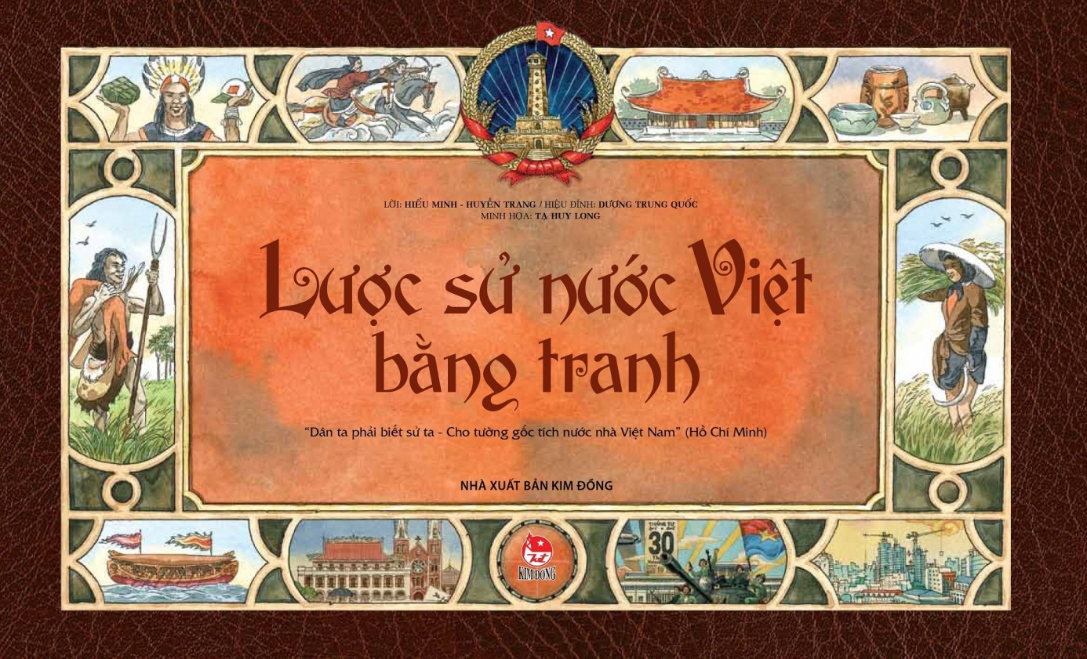
Các bạn thân mến! Ngay từ trang bìa cuốn sách một số hình ảnh minh họa thể hiện được những mốc lịch sử cơ bản và nổi bật nhất, những hình dung khái quát nhất của lịch sử Việt Nam. Phần chính giữa là tên của cuốn sách màu nâu trang trọng, trích lời dạy của Hồ Chí Minh ngay bên dưới tên sách.
Cuốn sách điểm những mốc cơ bản và nổi bật nhất, những hình dung khái quát nhất của lịch sử Việt Nam từ thời hồng hoang dựng nước đến năm 1945-mốc kết thúc thời kì lịch sử Việt Nam cận đại. Lịch sử dân tộc bắt đầu từ huyền thoại, Cuốn sách tái hiện dòng sử Việt, từ thuở cha Lạc Long Quân kết duyên cùng mẹ Âu Cơ, họ sinh ra một bọc trăm trứng, ròi trăm trứng ấy nở thành trăm người con. Nhưng giống rồng tiên không thể cùng chung sống dược nên 50 người con theo cha xuống biển, 50 người con theo mẹ lên non, họ lập làng lập nước trở thành tổ tiên người Việt ngày nay.
Tiếp đến trải qua 18 đời Vua Hùng. Rồi các cuộc kháng chiến không ngừng nghỉ của Hai Bà Trưng, Bà Triệu... chống lại quân xâm lược phương Bắc. Đến năm 938, chiến thắng của Ngô Quyền trên sông Bạch Đằng đã kết thúc bài ca trường hận của dân tộc suốt nghìn năm đắm chìm trong vòng nô lệ. Dân tộc ta lần lượt trải qua các thời vua Đinh, Tiền Lê, Lý, Trần, Lê, Nguyễn, mỗi triều đại đều để lại những dấu ấn độc đáo và riêng biệt.
Theo dòng lịch sử, nước ta rơi vào tầm ngắm của các nước thực dân phương Tây đang săn lùng thuộc địa. Sự xâm lược của Pháp đã gieo đau thương cho người dân Việt Nam và tạo một sự đứt gãy lớn trong lịch sử dân tộc. Quân Pháp thất bại trên chiến trường, quân Nhật rồi đến quân Mĩ lại ồ ạt xâm chiếm nước ta... Nhờ có chủ tịch Hồ Chí Minh tìm được con đường cứu nước đúng đắn, sáng lập ra Đảng Cộng Sản và tinh thần đoàn kết của dân ta... cuối cùng đến tận ngày 30/4/1975 toàn bộ nước ta đã dành được độc lập thống nhất một dải từ Bắc vào Nam.
Hơn 4000 năm lịch sử dựng nước và giữ nước được tái hiện lại trong cuốn sách với 70 trang là một điều không hề đơn giản, các tác giả đã chọn những nội dung tiêu biểu, cốt lõi nhất để các bạn nhỏ có thể nắm được những mốc lịch sử quan trọng. Với giọng văn kể chuyện nhẹ nhàng, lôi cuốn như trôi xuôi theo dòng sử nước Việt, “Lược sử nước Việt bằng tranh” sẽ giúp các bạn hiểu thêm các thế hệ cha ông đã hi sinh xương máu để giành độc lập, tự do cho Tổ quốc. Xin mời các bạn hãy tới thư viện để tìm đọc cuốn sách “Lược sử nước Việt bằng tranh”, với SĐKCB 2984 nhé!
Người viết: Hoàng Thị Hiền - NVTV

